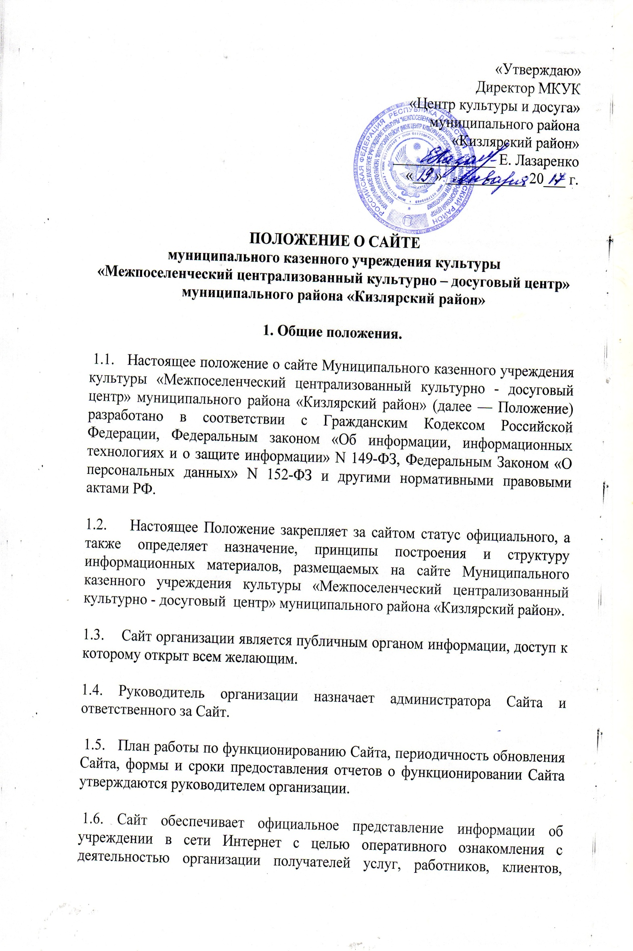

деловых партнеров и заинтересованных лиц. Информационные ресурсы Сайта формируются как отражение различных аспектов деятельности организации.

1.7. Пользователем Сайта может быть любое лицо, имеющее технические возможности выхода в Интернет.

1.8.Функционирование Сайта регламентируется действующим законодательством и настоящим Положением.

1.9. Ответственность за содержание информации, представленной на Сайте, несет администратор Сайта и руководитель организации.

1.10. Положение утверждается руководителем организации и действует до распоряжения руководителя о признании его утратившим силу.

1.11. Изменения в Положение могут вноситься по рекомендации администрации организации, а также руководителем и ответственным за поддержание сайта. Измененная редакция Положения вступает в силу после утверждения ее руководителем организации.

1.12. Официальный Сайт Муниципального казенного учреждения культуры «Межпоселенческий централизованный культурно - досуговый центр» муниципального района «Кизлярский район» расположен в сети Интернет по адресу: kizlyar.dagfolkart.ru

2. Информационный ресурс Сайта.

2.1. Информационный ресурс Сайта формируется в соответствии с деятельностью организации, его работников, получателей услуг деловых партнеров и прочих заинтересованных лиц.

2.2. Информационный ресурс Сайта является открытым и общедоступным, если иное не определено соответствующими документами.

2.3. Условия размещения ресурсов ограниченного доступа регулируются отдельными документами; размещение таких ресурсов допустимо только при наличии соответствующих организационных и программно-технических возможностей.

2.4. Основными информационно-ресурсными компонентами Сайта является информация обязательная к размещению:
- общая информация об учреждении;
- общая информация о руководстве учреждения;
- материалы по предоставлению услуг;
- документы обязательные для размещения на Сайте.

2.5. Размещение информации рекламно-коммерческого характера допускается только по согласованию с руководителем организации. Условия размещения такой информации регламентируются специальными договорами.

3. Организация информационного наполнения и сопровождения Сайта.

3.1. Информационное наполнение и актуализация Сайта осуществляется совместными усилиями ответственного за Сайт и администратора Сайта.

3.2. По каждому разделу Сайта определяются должностные лица, ответственные за подборку и предоставление соответствующей информации и материалов для размещения. Перечень обязательно предоставляемой информации и возникающих в связи с этим зон ответственности утверждается руководителем организации.

3.3.Руководство размещением информации, обеспечением функционирования Сайта и его программно-техническую поддержку возлагается на Администратора сайта.

3.4. Ответственный за сайт организации совместно с администратором Сайта, обеспечивают качественное выполнение всех видов работ, непосредственно связанных с эксплуатацией Сайта: изменение дизайна и структуры, размещение новой и удаление устаревшей информации, публикация информации из баз данных, разработка новых web-страниц, реализация политики разграничения доступа и обеспечение безопасности информационных ресурсов.

3.5. Ответственный за сайт организации осуществляет консультирование лиц, ответственных за предоставление информации, по реализации концептуальных решений и текущим проблемам, связанным с информационным наполнением и актуализацией информационного ресурса.

3.6. Информация, готовая для размещения на Сайте, предоставляется в электронном виде Администратору и согласуется с ответственным за сайт. Администратор оперативно обеспечивает ее размещение в соответствующем разделе Сайта. Информационные материалы должны отвечать следующим требованиям:
- информационные материалы должны представляться в печатном и электронном видах. За идентичность информации, представленной на печатном и электронном носителях, несет ответственность источник информации. Администрация организации назначает ответственных за своевременное обновление информации (подачу и снятие с контроля) на официальном сайте организации;
- печатный экземпляр информационных материалов предоставляется в формате Microsoft Word любая версия, где текст представлен согласно структуре документа по абзацам с элементами форматирования;

3.7. Информация, размещаемая на сайте организации:
- не должна нарушать авторские права граждан;
- не должна содержать ненормативную лексику;
- не должна нарушать честь, достоинство и деловую репутацию физических и юридических лиц;
- не должна нарушать нормы действующего законодательства;
- не должна содержать материалы, касающиеся государственной или коммерческой тайны;
- не должна нарушать требования Федерального Закона «О персональных данных»

4. Цели и задачи сайта.

4.1. Сайт организации создается с целью оперативного и объективного информирования общественности и граждан о деятельности организации.

4.2. Создание и функционирование сайта организации направлены на решение следующих задач:
- формирование целостного позитивного имиджа организации;
- создание условий для взаимодействия партнеров организации;
- осуществление обмена опытом;
- стимулирование творческой активности работников и получателей услуг.

5. Структура сайта.

5.1.Структура сайта определяется требованиями законодательства. Наименования обязательных разделов и подразделов Сайта соответствует требованиям законодательства.

5.2.Переименование обязательных разделов и подразделов Сайта производится в соответствии с изменениями требований законодательства.

5.3. Перемещение или удаление информации обязательной для размещения в соответствующих разделах и подразделах производится в соответствии с изменениями требований законодательства.

5.4. Остальные разделы и подразделы создаются в требуемом количестве в соответствии с необходимостью организации.

6. Организация разработки и функционирования сайта.

6.1. Для обеспечения разработки и функционирования сайта создается рабочая группа разработчиков сайта.

6.2. Информация, предназначенная для размещения на сайте, предоставляется Администратору.

6.3. Текущие изменения структуры сайта осуществляет Администратор.

6.4. Технологическую поддержку функционирования официального сайта осуществляет администратор сайта, назначенный приказом руководителя организации.

6.5. Текущие изменения структуры сайта осуществляет Администратор.

7. Ответственность.

7.1. Ответственность за недостоверное, несвоевременное или некачественное предоставление информации (в т.ч. с грамматическими или синтаксическими ошибками) для размещения на Сайте несет ответственное лицо.

7.2. Ответственность за некачественное текущее сопровождение Сайта несет Администратор сайта. Некачественное текущее сопровождение может выражаться;
- в несвоевременном размещении предоставляемой информации;
- в совершении действий, повлекших причинение вреда информационному ресурсу;
- в невыполнении необходимых программно-технических мер по обеспечению целостности и доступности информационного ресурса.

7.3. Ответственность за нарушение работоспособности и актуализации Сайта вследствие реализованных некачественных концептуальных решений, отсутствия четкого порядка в работе лиц, на которых возложено предоставление информации, несет ответственный за сайт.

8. Контроль.

8.1. Общая координация работ по развитию Сайта и контроль выполнения обязанностей лицами, участвующими в процессах информационного наполнения, актуализации и программно-технического сопровождения Сайта, возлагается на Ответственного за сайт.

